Лабораторная работа
Номер 12
Кобзев Д. К.
Содержание

1 Цель работы
Целью данной работы является приобретение практических навыков по настройке доступа локальной сети к внешней сети посредством NAT.

2 Выполнение лабораторной работы
Выполняем первоначальную настройку маршрутизатора provider-gw-1 (Рис. 1.1).
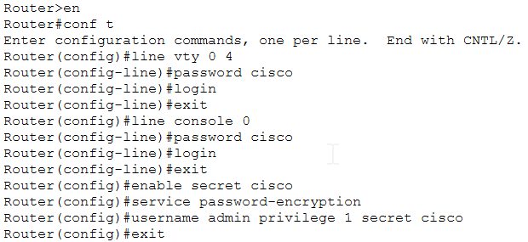
Первоначальная настройка маршрутизатора provider-gw-1
Выполняем первоначальную настройку коммутатора provider-sw-1 (Рис. 1.2).
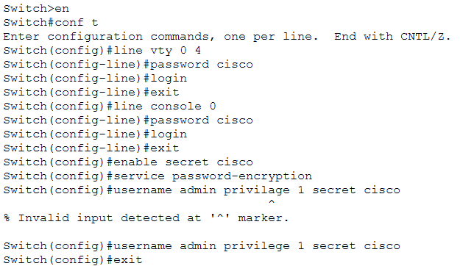
Первоначальная настройка коммутатора provider-sw-1
Настраиваем интерфейсы маршрутизатора provider-gw-1 (Рис. 1.3).
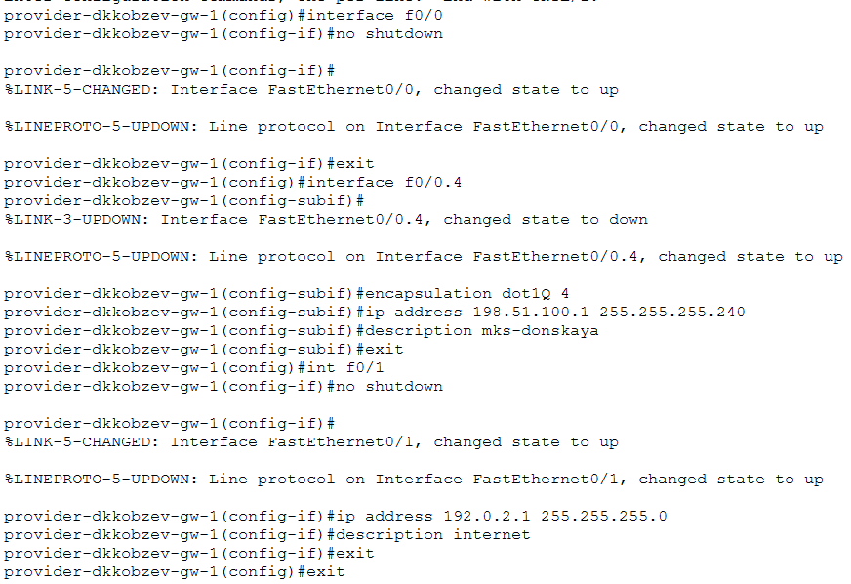
Настройка интерфейсов маршрутизатора provider-gw-1
Настраиваем интерфейсы коммутатора provider-sw-1 (Рис. 1.4)
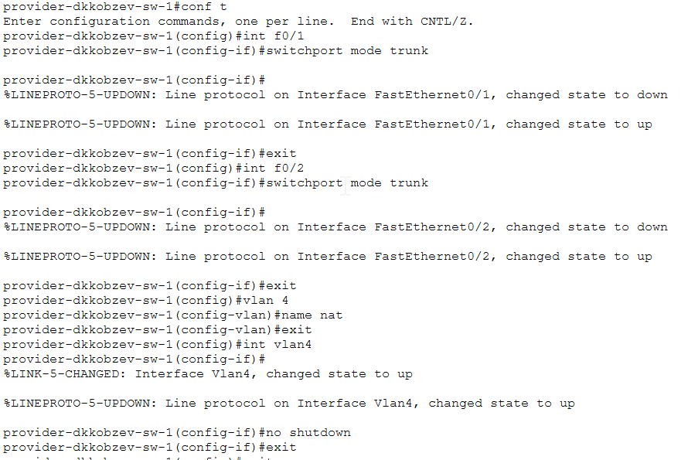
Настройка интерфейсов коммутатора provider-sw-1
Настраиваем интерфейсы маршрутизатора msk-donskaya-gw-1 (Рис. 1.5).
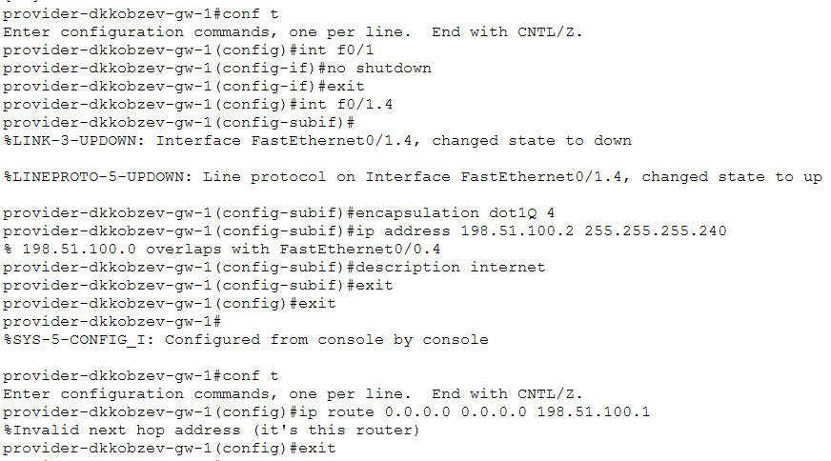
Настройка интерфейсов маршрутизатора msk-donskaya-gw-1
Настраиваем пул адресов и список доступа для NAT (Рис. 1.6).
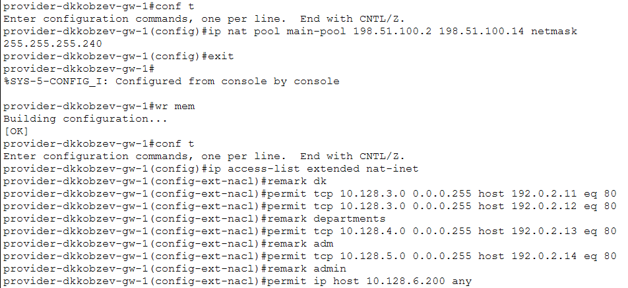
Настройка пула адресов и списка доступа для NAT
Настраиваем Port Address Translation и интерфейсы для NAT (Рис. 1.8).
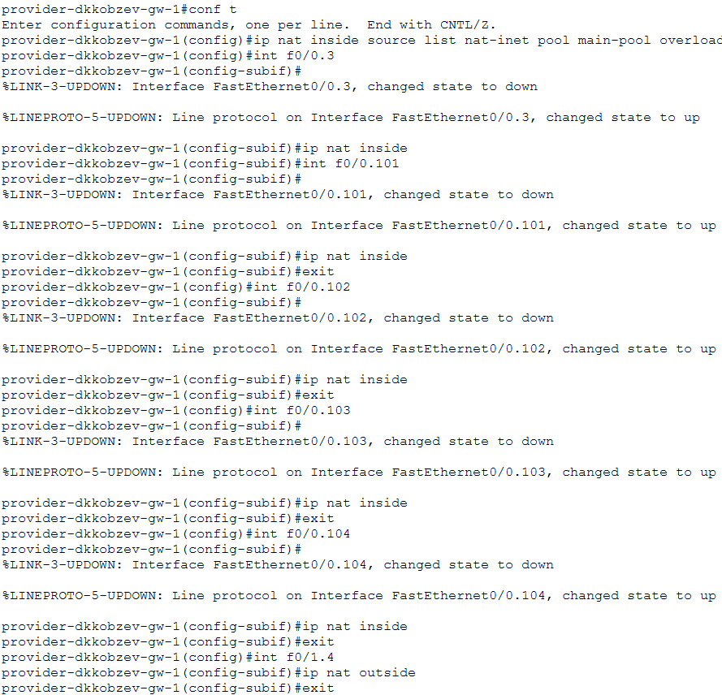
Настройка NAT
Настраиваем доступ из Интернета для веб, файлового и почтового серверов и доступ по RDP (Рис. 1.9).
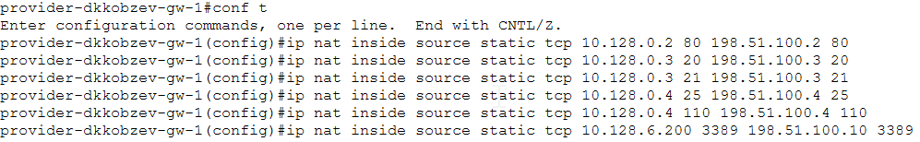
Настройка доступа из Интернета

3 Выводы
В результате выполнения лабораторной работы мною были приобретены практические навыки по настройке доступа локальной сети к внешней сети посредством NAT.

Список литературы

